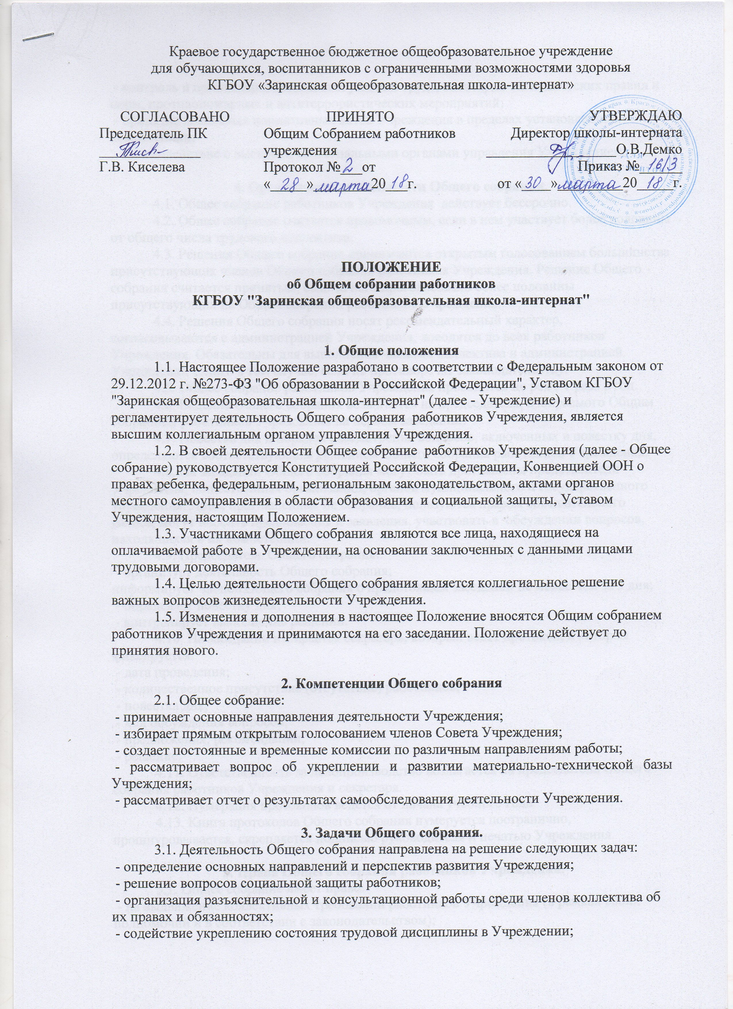
- контроль и организация безопасных условий труда, санитарно-гигиенических правил и норм, противопожарных и антитеррористических мероприятий;
- принятие локальных нормативных актов Учреждения в пределах установленной компетенции;
- взаимодействие с высшими коллегиальными органами управления Учреждением.

4. Организация деятельности Общего собрания.
4.1. Общее собрание работников Учреждения действует бессрочно.
4.2. Общее собрание считается правомочным, если в нем участвует более половины от общего числа трудового коллектива.
4.3. Решения Общего собрания принимаются открытым голосованием большинства присутствующих членов Общего собрания работников Учреждения. Решение Общего собрания считается принятым, если за него проголосовало более половины присутствующих на Общем собрании работников Учреждения.
4.4. Решения Общего собрания носят рекомендательный характер, согласовываются с администрацией Учреждения, доводятся до всех работников Учреждения. Обязательны для выполнения членами коллектива и администрацией Учреждения только в том случае, если не противоречат законодательству.
4.5. Общее собрание работников Учреждения проводится не реже 1 раза в год.
4.6. Ведение Общего собрания возлагается на председателя, избираемого Общим собранием работников Учреждения на первом заседании.
4.7. Повестка дня и порядок рассмотрения вопросов, включенных в повестку дня, определяются соответствующим решением Общего собрания работников Учреждения.
4.8. На заседании Общего собрания могут быть приглашены представители Учредителя, общественных организаций, органов муниципального и государственного управления. Лица, приглашенные на собрание, пользуются правом совещательного голоса, могут вносить предложения и заявления, участвовать в обсуждении вопросов, находящихся в их компетенции.
4.9. Председатель Общего собрания:
- организует деятельность Общего собрания;
информирует членов Общего собрания о предстоящем заседании не менее чем за 3 дня;
- определяет повестку дня;
- контролирует выполнение решений.
4.10. На заседании избирается секретарь, который ведет протокол, в котором фиксируется:
- дата проведения;
- количественное присутствие (отсутствие) работников;
- повестка дня;
- ход обсуждения вопросов;
- предложения, рекомендации;
- решение.
4.11. Ответственность за делопроизводство возлагается на председателя Общего собрания работников Учреждения и секретаря.
4.12. Нумерация протоколов ведется от начала учебного года.
4.13. Книга протоколов Общего собрания нумеруется постранично, прошнуровывается, скрепляется подписью руководителя и печатью Учреждения.

5. Права Общего собрания работников Учреждения.
5.1. Общее собрание имеет право:
- на выдвижение коллективных требований работников Учреждения (в рамках своих полномочий и в соответствии с законодательством);
- на избрание полномочных представителей для участия и разрешения коллективного трудового спора;
- заслушивать директора школы с ежегодным отчетом о самообследовании Учреждения, о выполнении коллективного договора;
- каждый член Общего собрания имеет право поставить для обсуждения на собрании любой вопрос (в рамках своей компетенции), касающийся деятельности Учреждения;
- каждый член Общего собрания имеет право высказывания своего мотивированного мнения по любому рассматриваемому вопросу на собрании, а также при несогласии с решением Общего собрания (данное мотивированное мнение члена Общего собрания заносится в протокол собрания).

6. Ответственность Общего собрания работников Учреждения.
6.1. Общее собрание несет ответственность:
- за выполнение, выполнение не в полном объеме или невыполнение закрепленных за ним задач;
- соответствие принимаемых решений законодательству Российской Федерации, подзаконным нормативным правовым актам, Уставу Учреждения.
- за компетентность принимаемых решений.

